Приложение 1
к распоряжению Исполнительного комитета
Нижнекамского муници-
пального района
от 19.12.2024 №918

Схема размещения мест (площадок) накопления твердых коммунальных отходов на территории муниципального образования «город Нижнекамск» Нижнекамского муниципального района

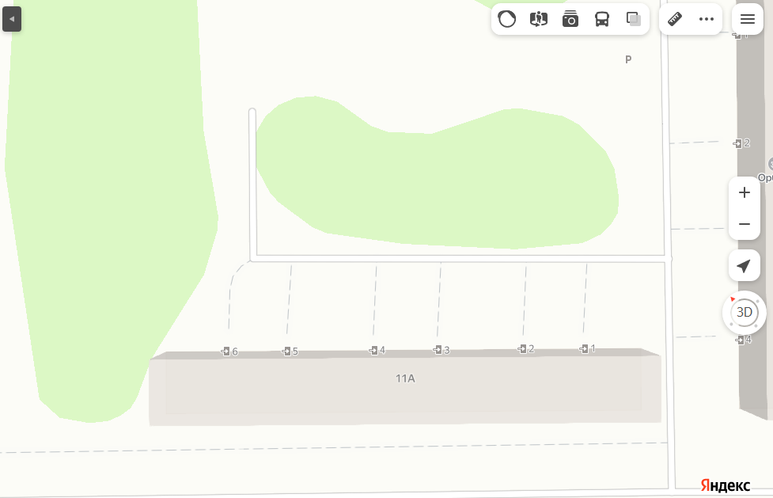

Адрес расположения: Нижнекамский район, г. Нижнекамск, ул. Корабельная, д.11 а
(55.621471 51.798142)

Организация-балансодержатель: ООО Управляющая компания «Жилье».
Пункт в Реестре мест (площадок) накопления твердых коммунальных отходов на территории муниципального образования «город Нижнекамск» Нижнекамского муниципального района Республики Татарстан: 4.615.

- место (площадка) накопления ТКО

Приложение 2
к распоряжению Исполнительного комитета
Нижнекамского муници-
пального района
от 19.12.2024 №918

Схема размещения мест (площадок) накопления твердых коммунальных отходов на территории муниципального образования «город Нижнекамск» Нижнекамского муниципального района

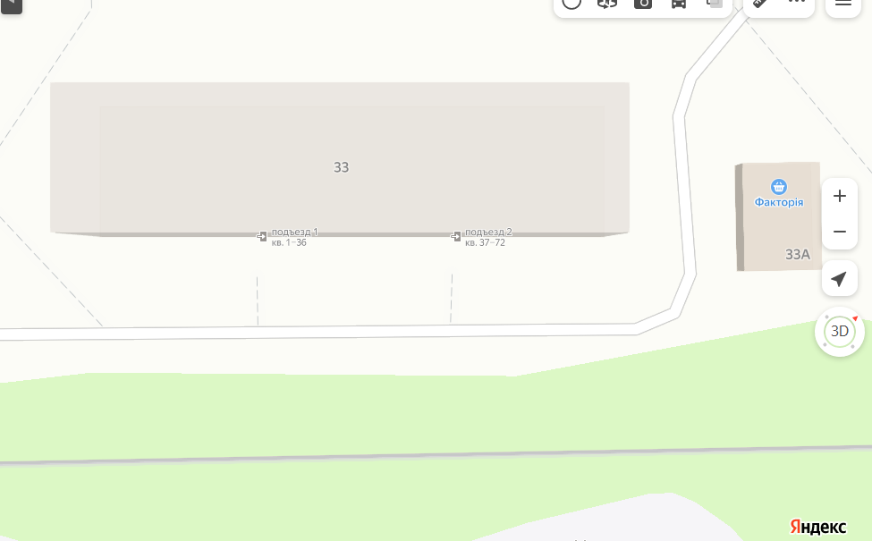

Адрес расположения: Нижнекамский район, г. Нижнекамск, ул. Юности, д.33
(55.618316 51.796011)

Организация-балансодержатель: ООО Управляющая компания «Жилье».
Пункт в Реестре мест (площадок) накопления твердых коммунальных отходов на территории муниципального образования «город Нижнекамск» Нижнекамского муниципального района Республики Татарстан: 4.616.

- место (площадка) накопления ТКО

Приложение 3
к распоряжению Исполнительного комитета
Нижнекамского муници-
пального района
от 19.12.2024 №918

Схема размещения мест (площадок) накопления твердых коммунальных отходов на территории муниципального образования «город Нижнекамск» Нижнекамского муниципального района

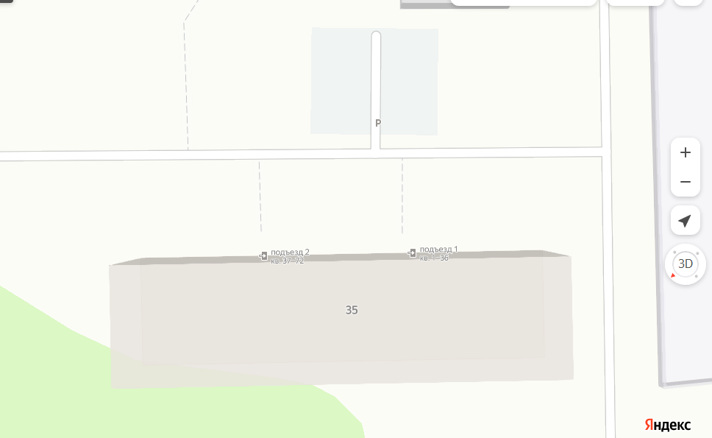

Адрес расположения: Нижнекамский район, г. Нижнекамск, ул. Юности, д.35
(55.618024 51.794722)

Организация-балансодержатель: ООО Управляющая компания «Жилье».
Пункт в Реестре мест (площадок) накопления твердых коммунальных отходов на территории муниципального образования «город Нижнекамск» Нижнекамского муниципального района Республики Татарстан: 4.617.

- место (площадка) накопления ТКО

Приложение 4
к распоряжению Исполнительного комитета
Нижнекамского муници-
пального района
от 19.12.2024 №918

Схема размещения мест (площадок) накопления твердых коммунальных отходов на территории муниципального образования «город Нижнекамск» Нижнекамского муниципального района

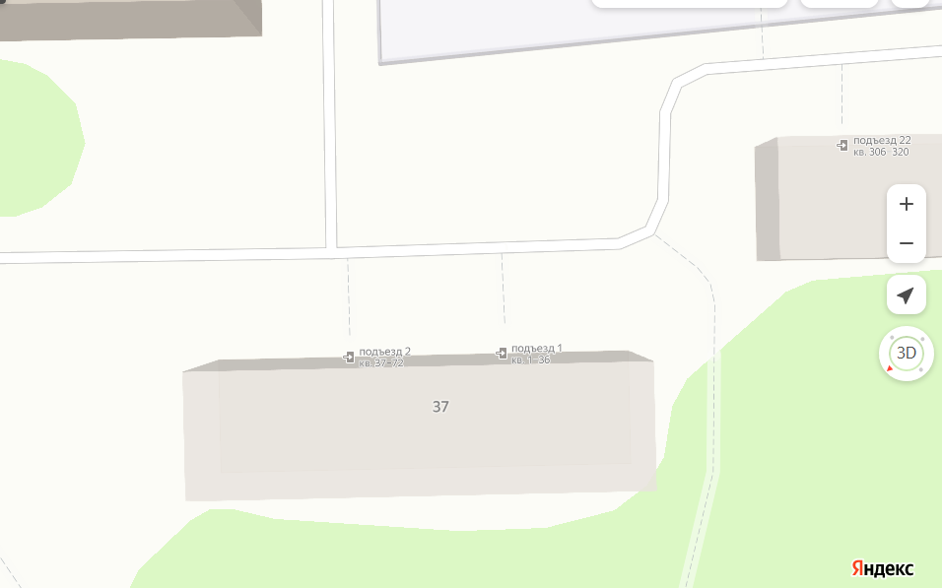

Адрес расположения: Нижнекамский район, г. Нижнекамск, ул. Юности, д.37
(55.618045 51.793749)

Организация-балансодержатель: ООО Управляющая компания «Жилье».
Пункт в Реестре мест (площадок) накопления твердых коммунальных отходов на территории муниципального образования «город Нижнекамск» Нижнекамского муниципального района Республики Татарстан: 4.618.

- место (площадка) накопления ТКО

Приложение 5
к распоряжению Исполнительного комитета
Нижнекамского муници-
пального района
от 19.12.2024 №918

Схема размещения мест (площадок) накопления твердых коммунальных отходов на территории муниципального образования «город Нижнекамск» Нижнекамского муниципального района

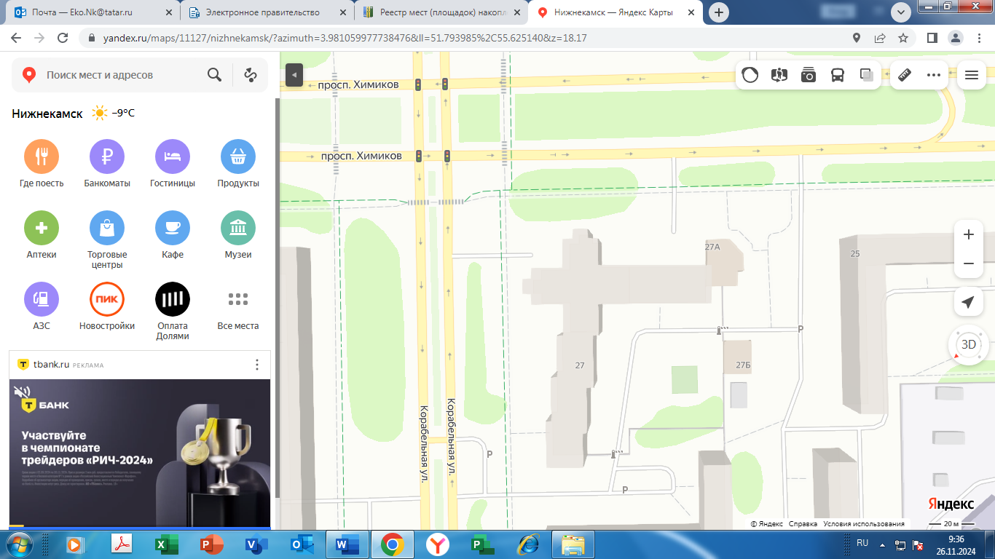

Адрес расположения: Нижнекамский район, г. Нижнекамск, ул. Корабельная, д.27
(55.625086 51.794820)

Организация-балансодержатель: ООО Управляющая компания «Жилье».
Пункт в Реестре мест (площадок) накопления твердых коммунальных отходов на территории муниципального образования «город Нижнекамск» Нижнекамского муниципального района Республики Татарстан: 4.619.

- место (площадка) накопления ТКО

Приложение 6
к распоряжению Исполнительного комитета
Нижнекамского муници-
пального района
от 19.12.2024 №918

Схема размещения мест (площадок) накопления твердых коммунальных отходов на территории муниципального образования «город Нижнекамск» Нижнекамского муниципального района

Адрес расположения: Нижнекамский район, г. Нижнекамск, ул. Корабельная, д.27
(55.625643 51.793215)

Организация-балансодержатель: ООО Управляющая компания «Жилье».
Пункт в Реестре мест (площадок) накопления твердых коммунальных отходов на территории муниципального образования «город Нижнекамск» Нижнекамского муниципального района Республики Татарстан: 4.620.

- место (площадка) накопления ТКО

Приложение 7
к распоряжению Исполнительного комитета
Нижнекамского муници-
пального района
от 19.12.2024 №918

Схема размещения мест (площадок) накопления твердых коммунальных отходов на территории муниципального образования «город Нижнекамск» Нижнекамского муниципального района

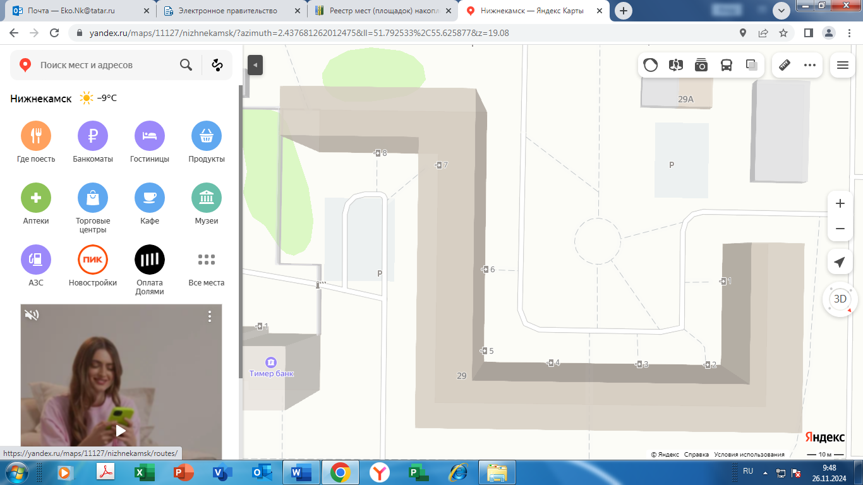

Адрес расположения: Нижнекамский район, г. Нижнекамск, ул. Корабельная, д.29
(55.626152 51.792384)

Организация-балансодержатель: ООО Управляющая компания «Жилье».
Пункт в Реестре мест (площадок) накопления твердых коммунальных отходов на территории муниципального образования «город Нижнекамск» Нижнекамского муниципального района Республики Татарстан: 4.621.

- место (площадка) накопления ТКО

Приложение 8
к распоряжению Исполнительного комитета
Нижнекамского муници-
пального района
от 19.12.2024 №918

Схема размещения мест (площадок) накопления твердых коммунальных отходов на территории муниципального образования «город Нижнекамск» Нижнекамского муниципального района

Адрес расположения: Нижнекамский район, г. Нижнекамск, пр. Корабельная, д.29
(55.625987 51.792710)

Организация-балансодержатель: ООО Управляющая компания «Жилье».
Пункт в Реестре мест (площадок) накопления твердых коммунальных отходов на территории муниципального образования «город Нижнекамск» Нижнекамского муниципального района Республики Татарстан: 4.622.

- место (площадка) накопления ТКО

Приложение 9
к распоряжению Исполнительного комитета
Нижнекамского муници-
пального района
от 19.12.2024 №918

Схема размещения мест (площадок) накопления твердых коммунальных отходов на территории муниципального образования «город Нижнекамск» Нижнекамского муниципального района

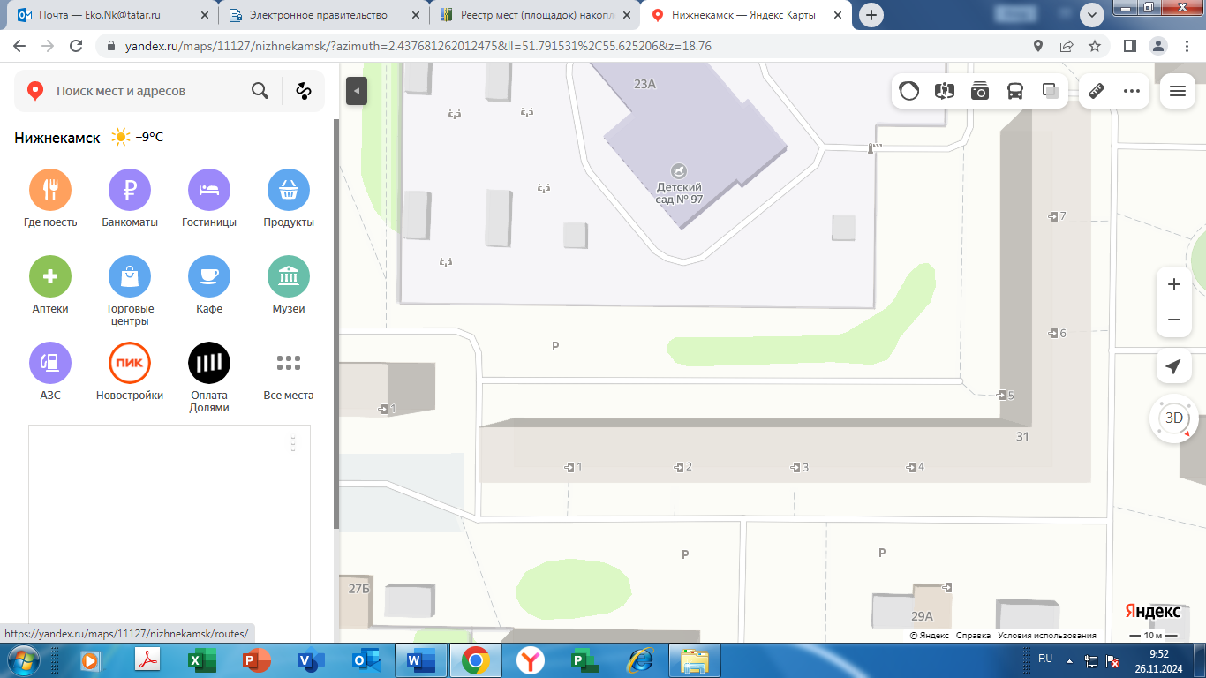

Адрес расположения: Нижнекамский район, г. Нижнекамск, пр. Корабельная, д. 31
(55.625342 51.792157)

Организация-балансодержатель: ООО Управляющая компания «Жилье».
Пункт в Реестре мест (площадок) накопления твердых коммунальных отходов на территории муниципального образования «город Нижнекамск» Нижнекамского муниципального района Республики Татарстан: 4.623.

- место (площадка) накопления ТКО

Приложение 10
к распоряжению Исполнительного комитета
Нижнекамского муници-
пального района
от 19.12.2024 №918

Схема размещения мест (площадок) накопления твердых коммунальных отходов на территории муниципального образования «город Нижнекамск» Нижнекамского муниципального района

Адрес расположения: Нижнекамский район, г. Нижнекамск, ул. Корабельная, д.31
(55.625435 51.790967)

Организация-балансодержатель: ООО Управляющая компания «Жилье».
Пункт в Реестре мест (площадок) накопления твердых коммунальных отходов на территории муниципального образования «город Нижнекамск» Нижнекамского муниципального района Республики Татарстан: 4.624.

- место (площадка) накопления ТКО

Приложение 11
к распоряжению Исполнительного комитета
Нижнекамского муници-
пального района
от 19.12.2024 №918

Схема размещения мест (площадок) накопления твердых коммунальных отходов на территории муниципального образования «город Нижнекамск» Нижнекамского муниципального района

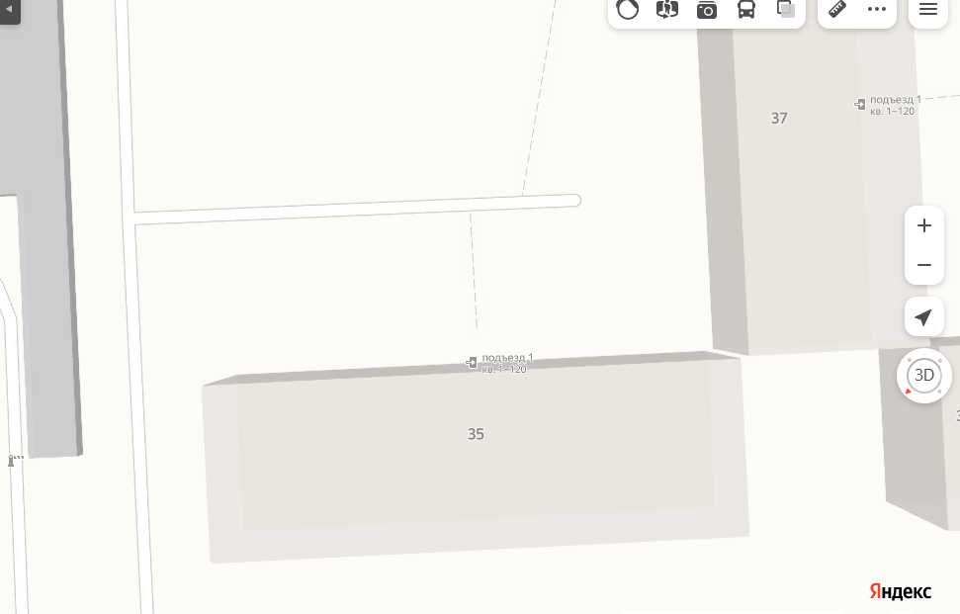

Адрес расположения: Нижнекамский район, г. Нижнекамск, ул. Корабельная, д.35
(55.626418 51.790854)

Организация-балансодержатель: ООО Управляющая компания «Жилье».
Пункт в Реестре мест (площадок) накопления твердых коммунальных отходов на территории муниципального образования «город Нижнекамск» Нижнекамского муниципального района Республики Татарстан: 4.625.

- место (площадка) накопления ТКО

Приложение 12
к распоряжению Исполнительного комитета
Нижнекамского муници-
пального района
от 19.12.2024 №918

Схема размещения мест (площадок) накопления твердых коммунальных отходов на территории муниципального образования «город Нижнекамск» Нижнекамского муниципального района

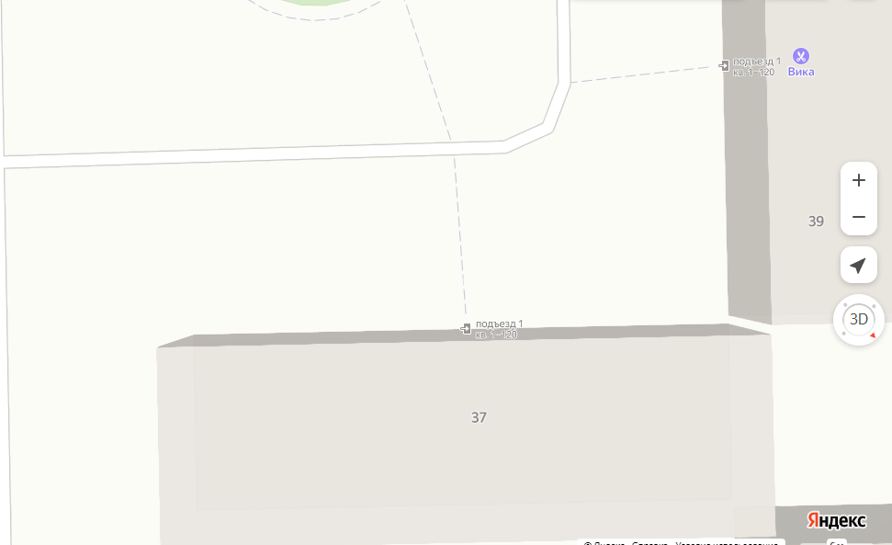

Адрес расположения: Нижнекамский район, г. Нижнекамск, ул. Корабельная, д.37
(55.625871 51.790015)

Организация-балансодержатель: ООО Управляющая компания «Жилье».
Пункт в Реестре мест (площадок) накопления твердых коммунальных отходов на территории муниципального образования «город Нижнекамск» Нижнекамского муниципального района Республики Татарстан: 4.626.

- место (площадка) накопления ТКО

Приложение 13
к распоряжению Исполнительного комитета
Нижнекамского муници-
пального района
от 19.12.2024 №918

Схема размещения мест (площадок) накопления твердых коммунальных отходов на территории муниципального образования «город Нижнекамск» Нижнекамского муниципального района

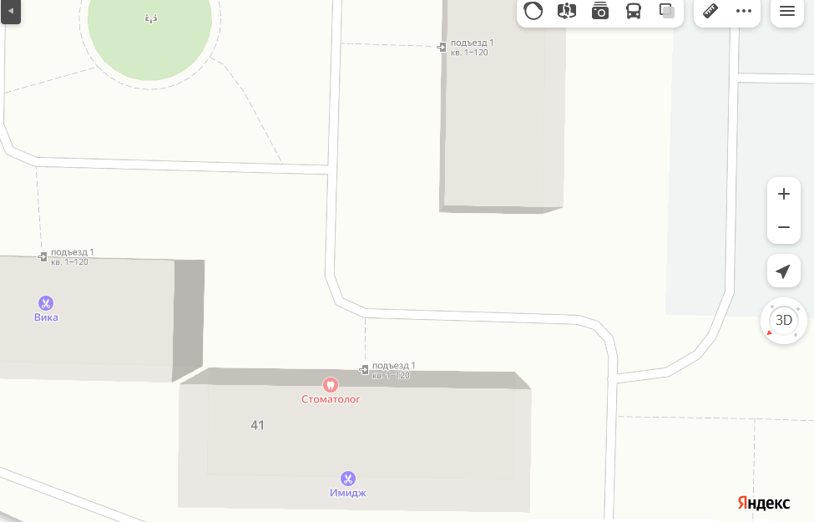

Адрес расположения: Нижнекамский район, г. Нижнекамск, ул. Корабельная, д. 41
(55.625594 51.789584)

Организация-балансодержатель: ООО Управляющая компания «Жилье».
Пункт в Реестре мест (площадок) накопления твердых коммунальных отходов на территории муниципального образования «город Нижнекамск» Нижнекамского муниципального района Республики Татарстан: 4.627.

- место (площадка) накопления ТКО

Приложение 14
к распоряжению Исполнительного комитета
Нижнекамского муници-
пального района
от 19.12.2024 №918

Схема размещения мест (площадок) накопления твердых коммунальных отходов на территории муниципального образования «город Нижнекамск» Нижнекамского муниципального района

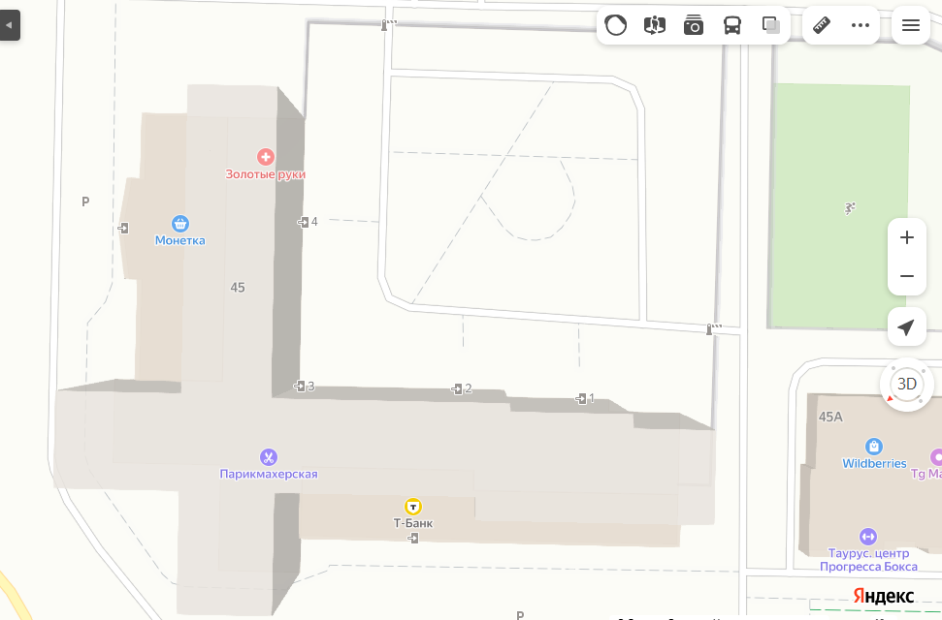

Адрес расположения: Нижнекамский район, г. Нижнекамск, ул. Корабельная, д.45
(55.626830 51.789282)

Организация-балансодержатель: ООО Управляющая компания «Жилье».
Пункт в Реестре мест (площадок) накопления твердых коммунальных отходов на территории муниципального образования «город Нижнекамск» Нижнекамского муниципального района Республики Татарстан: 4.628.

- место (площадка) накопления ТКО

Приложение 15
к распоряжению Исполнительного комитета
Нижнекамского муници-
пального района
от 19.12.2024 №918

Схема размещения мест (площадок) накопления твердых коммунальных отходов на территории муниципального образования «город Нижнекамск» Нижнекамского муниципального района

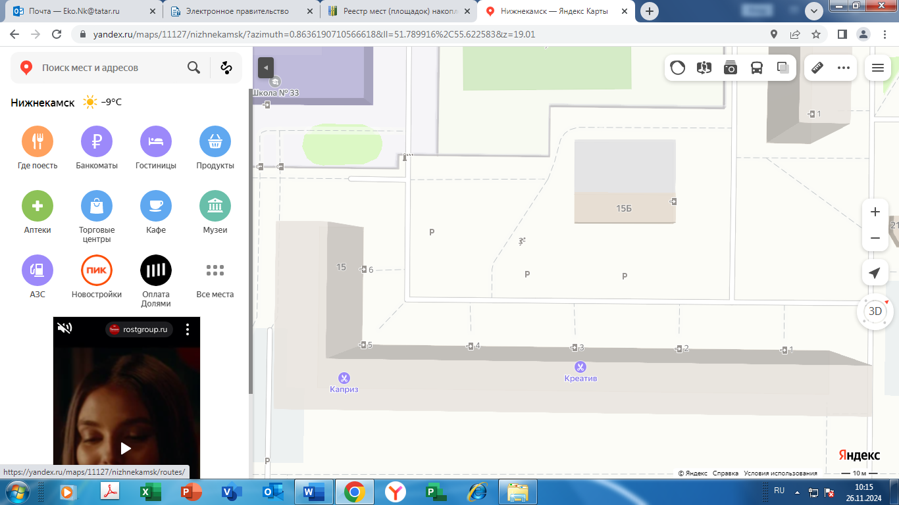

Адрес расположения: Нижнекамский район, г. Нижнекамск, ул. Химиков, д.15
(55.622730 51.790276)

Организация-балансодержатель: ООО Управляющая компания «Жилье».
Пункт в Реестре мест (площадок) накопления твердых коммунальных отходов на территории муниципального образования «город Нижнекамск» Нижнекамского муниципального района Республики Татарстан: 4.629.

- место (площадка) накопления ТКО

Приложение 16
к распоряжению Исполнительного комитета
Нижнекамского муници-
пального района
от 19.12.2024 №918

Схема размещения мест (площадок) накопления твердых коммунальных отходов на территории муниципального образования «город Нижнекамск» Нижнекамского муниципального района

Адрес расположения: Нижнекамский район, г. Нижнекамск, ул. Химиков, д.15
(55.622330 51.789665)

Организация-балансодержатель: ООО Управляющая компания «Жилье».
Пункт в Реестре мест (площадок) накопления твердых коммунальных отходов на территории муниципального образования «город Нижнекамск» Нижнекамского муниципального района Республики Татарстан: 4.630.

- место (площадка) накопления ТКО

Приложение 17
к распоряжению Исполнительного комитета
Нижнекамского муници-
пального района
от 19.12.2024 №918

Схема размещения мест (площадок) накопления твердых коммунальных отходов на территории муниципального образования «город Нижнекамск» Нижнекамского муниципального района

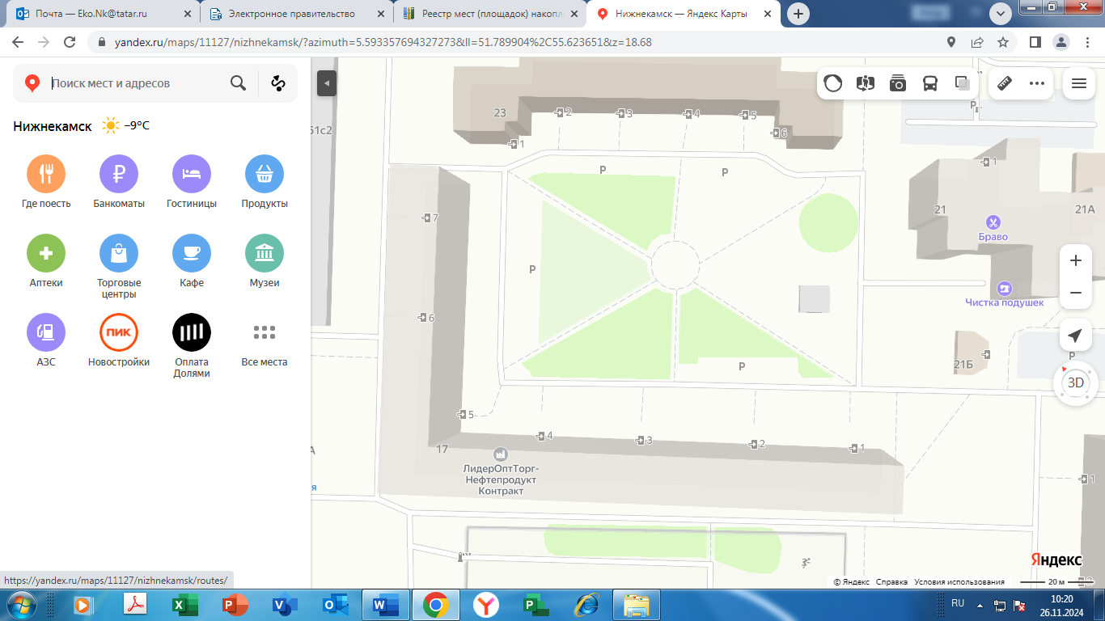

Адрес расположения: Нижнекамский район, г. Нижнекамск, ул. Химиков, д.17
(55.623579 51.789731)

Организация-балансодержатель: ООО Управляющая компания «Жилье».
Пункт в Реестре мест (площадок) накопления твердых коммунальных отходов на территории муниципального образования «город Нижнекамск» Нижнекамского муниципального района Республики Татарстан: 4.631.

- место (площадка) накопления ТКО

Приложение 18
к распоряжению Исполнительного комитета
Нижнекамского муници-
пального района
от 19.12.2024 №918

Схема размещения мест (площадок) накопления твердых коммунальных отходов на территории муниципального образования «город Нижнекамск» Нижнекамского муниципального района

Адрес расположения: Нижнекамский район, г. Нижнекамск, ул. Химиков, д.17
(55.624312 51.789106)

Организация-балансодержатель: ООО Управляющая компания «Жилье».
Пункт в Реестре мест (площадок) накопления твердых коммунальных отходов на территории муниципального образования «город Нижнекамск» Нижнекамского муниципального района Республики Татарстан: 4.632.

- место (площадка) накопления ТКО

Приложение 19
к распоряжению Исполнительного комитета
Нижнекамского муници-
пального района
от 19.12.2024 №918

Схема размещения мест (площадок) накопления твердых коммунальных отходов на территории муниципального образования «город Нижнекамск» Нижнекамского муниципального района

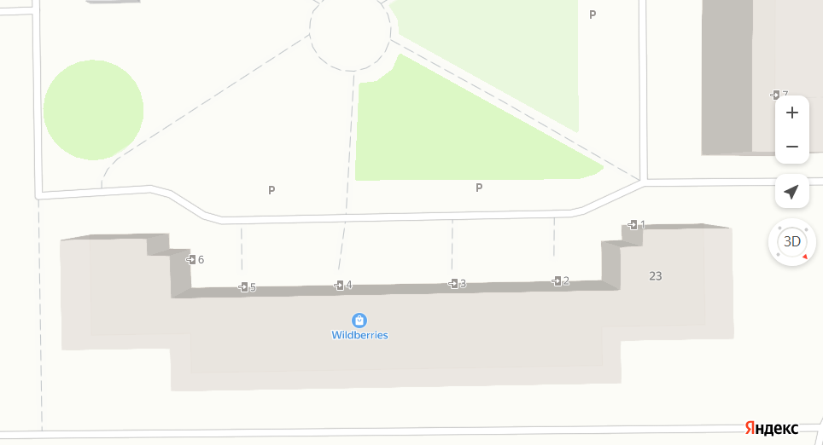

Адрес расположения: Нижнекамский район, г. Нижнекамск, ул. Химиков, д.23
(55.624156 51.789965)

Организация-балансодержатель: ООО Управляющая компания «Жилье».
Пункт в Реестре мест (площадок) накопления твердых коммунальных отходов на территории муниципального образования «город Нижнекамск» Нижнекамского муниципального района Республики Татарстан: 4.633.

- место (площадка) накопления ТКО

Приложение 20
к распоряжению Исполнительного комитета
Нижнекамского муници-
пального района
от 19.12.2024 №918

Схема размещения мест (площадок) накопления твердых коммунальных отходов на территории муниципального образования «город Нижнекамск» Нижнекамского муниципального района

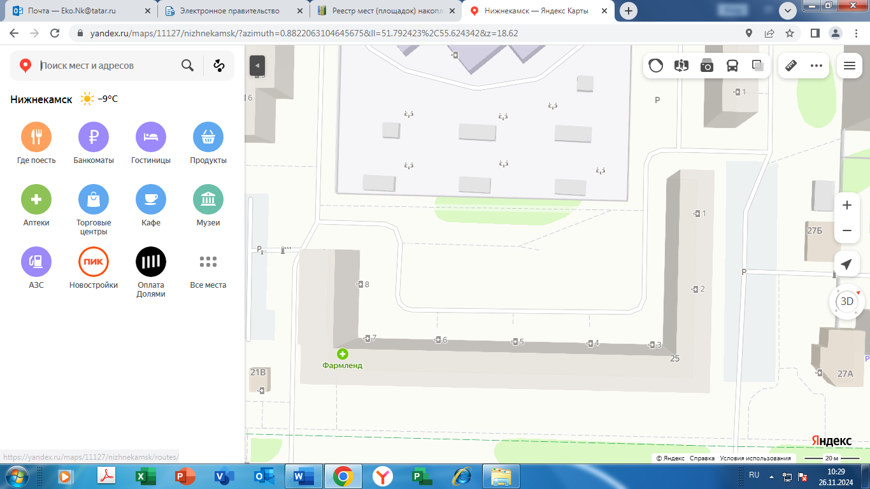

Адрес расположения: Нижнекамский район, г. Нижнекамск, ул. Химиков, д.25
(55.624944 51.792835)

Организация-балансодержатель: ООО Управляющая компания «Жилье».
Пункт в Реестре мест (площадок) накопления твердых коммунальных отходов на территории муниципального образования «город Нижнекамск» Нижнекамского муниципального района Республики Татарстан: 4.634.

- место (площадка) накопления ТКО

Приложение 21
к распоряжению Исполнительного комитета
Нижнекамского муници-
пального района
от 19.12.2024 №918

Схема размещения мест (площадок) накопления твердых коммунальных отходов на территории муниципального образования «город Нижнекамск» Нижнекамского муниципального района

Адрес расположения: Нижнекамский район, г. Нижнекамск, ул. Химиков, д. 25
(55.624392 51.792828)

Организация-балансодержатель: ООО Управляющая компания «Жилье».
Пункт в Реестре мест (площадок) накопления твердых коммунальных отходов на территории муниципального образования «город Нижнекамск» Нижнекамского муниципального района Республики Татарстан: 4.635.

- место (площадка) накопления ТКО

Приложение 22
к распоряжению Исполнительного комитета
Нижнекамского муници-
пального района
от 19.12.2024 №918

Схема размещения мест (площадок) накопления твердых коммунальных отходов на территории муниципального образования «город Нижнекамск» Нижнекамского муниципального района

Адрес расположения: Нижнекамский район, г. Нижнекамск, ул. Химиков, д.25
(55.623936 51.791948)

Организация-балансодержатель: ООО Управляющая компания «Жилье».
Пункт в Реестре мест (площадок) накопления твердых коммунальных отходов на территории муниципального образования «город Нижнекамск» Нижнекамского муниципального района Республики Татарстан: 4.636.

- место (площадка) накопления ТКО

Приложение 23
к распоряжению Исполнительного комитета
Нижнекамского муници-
пального района
от 19.12.2024 №918

Схема размещения мест (площадок) накопления твердых коммунальных отходов на территории муниципального образования «город Нижнекамск» Нижнекамского муниципального района

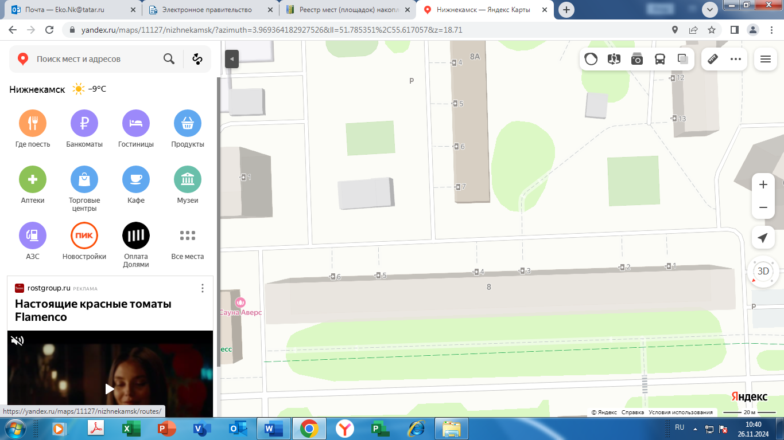

Адрес расположения: Нижнекамский район, г. Нижнекамск, ул. Химиков, д.8
(55.617404 51.785857)

Организация-балансодержатель: ООО Управляющая компания «Жилье».
Пункт в Реестре мест (площадок) накопления твердых коммунальных отходов на территории муниципального образования «город Нижнекамск» Нижнекамского муниципального района Республики Татарстан: 4.637.

- место (площадка) накопления ТКО

Приложение 24
к распоряжению Исполнительного комитета
Нижнекамского муници-
пального района
от 19.12.2024 №918

Схема размещения мест (площадок) накопления твердых коммунальных отходов на территории муниципального образования «город Нижнекамск» Нижнекамского муниципального района

Адрес расположения: Нижнекамский район, г. Нижнекамск, ул. Химиков, д.8
(55.616599 51.784663)

Организация-балансодержатель: ООО Управляющая компания «Жилье».
Пункт в Реестре мест (площадок) накопления твердых коммунальных отходов на территории муниципального образования «город Нижнекамск» Нижнекамского муниципального района Республики Татарстан: 4.638.

- место (площадка) накопления ТКО

Приложение 25
к распоряжению Исполнительного комитета
Нижнекамского муници-
пального района
от 19.12.2024 №918

Схема размещения мест (площадок) накопления твердых коммунальных отходов на территории муниципального образования «город Нижнекамск» Нижнекамского муниципального района

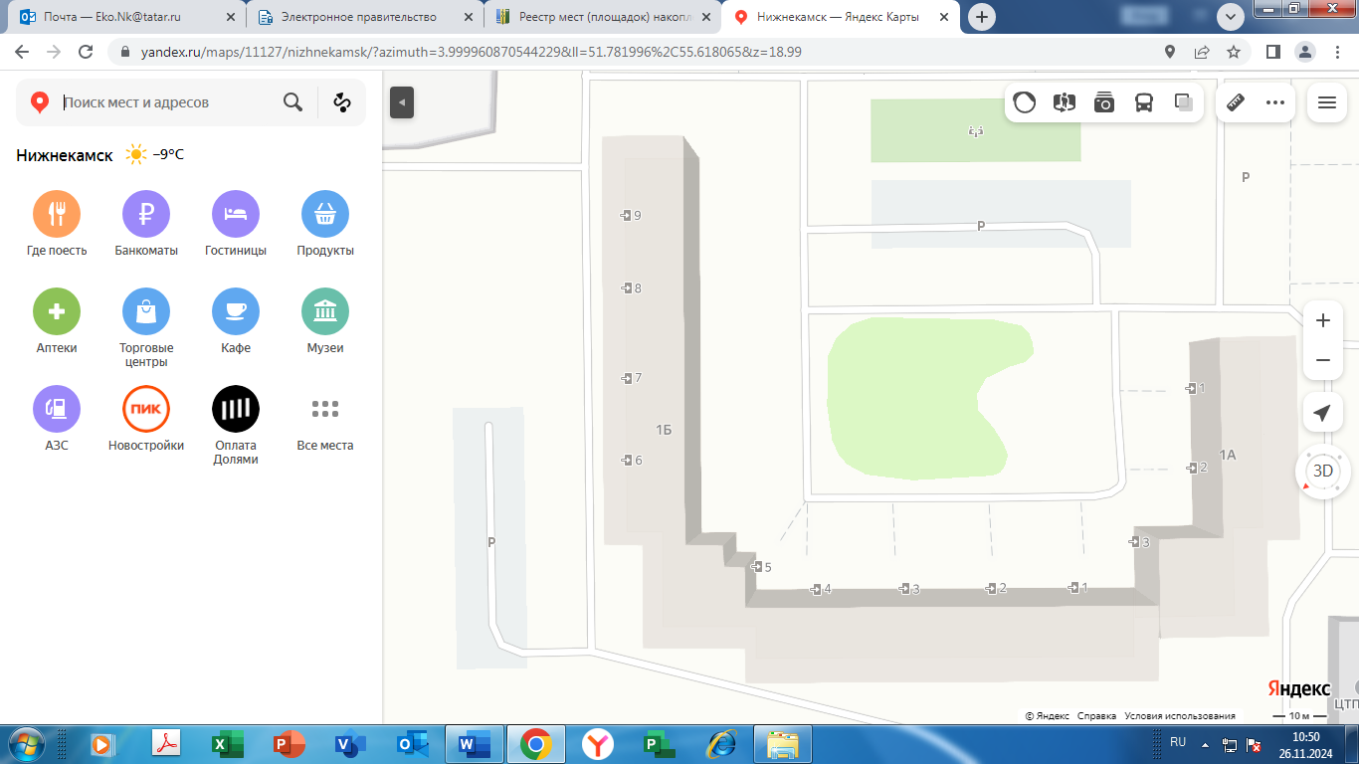

Адрес расположения: Нижнекамский район, г. Нижнекамск, ул. Химиков, д.1 Б
(55.618173 51.782007)

Организация-балансодержатель: ООО Управляющая компания «Жилье».
Пункт в Реестре мест (площадок) накопления твердых коммунальных отходов на территории муниципального образования «город Нижнекамск» Нижнекамского муниципального района Республики Татарстан: 4.639.

- место (площадка) накопления ТКО

Приложение 26
к распоряжению Исполнительного комитета
Нижнекамского муници-
пального района
от 19.12.2024 №918

Схема размещения мест (площадок) накопления твердых коммунальных отходов на территории муниципального образования «город Нижнекамск» Нижнекамского муниципального района

Адрес расположения: Нижнекамский район, г. Нижнекамск, ул. Химиков, д.1 Б
(55.618280 51.782756)

Организация-балансодержатель: ООО Управляющая компания «Жилье».
Пункт в Реестре мест (площадок) накопления твердых коммунальных отходов на территории муниципального образования «город Нижнекамск» Нижнекамского муниципального района Республики Татарстан: 4.640.

- место (площадка) накопления ТКО

Приложение 27
к распоряжению Исполнительного комитета
Нижнекамского муници-
пального района
от 19.12.2024 №918

Схема размещения мест (площадок) накопления твердых коммунальных отходов на территории муниципального образования «город Нижнекамск» Нижнекамского муниципального района

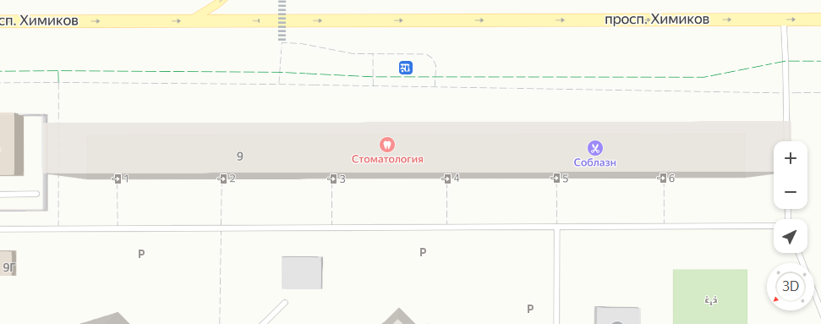

Адрес расположения: Нижнекамский район, г. Нижнекамск, ул. Химиков, д.9
(55.620702 51.787407)

Организация-балансодержатель: ООО Управляющая компания «Жилье».
Пункт в Реестре мест (площадок) накопления твердых коммунальных отходов на территории муниципального образования «город Нижнекамск» Нижнекамского муниципального района Республики Татарстан: 4.641.

- место (площадка) накопления ТКО

Приложение 28
к распоряжению Исполнительного комитета
Нижнекамского муници-
пального района
от 19.12.2024 №918

Схема размещения мест (площадок) накопления твердых коммунальных отходов на территории муниципального образования «город Нижнекамск» Нижнекамского муниципального района

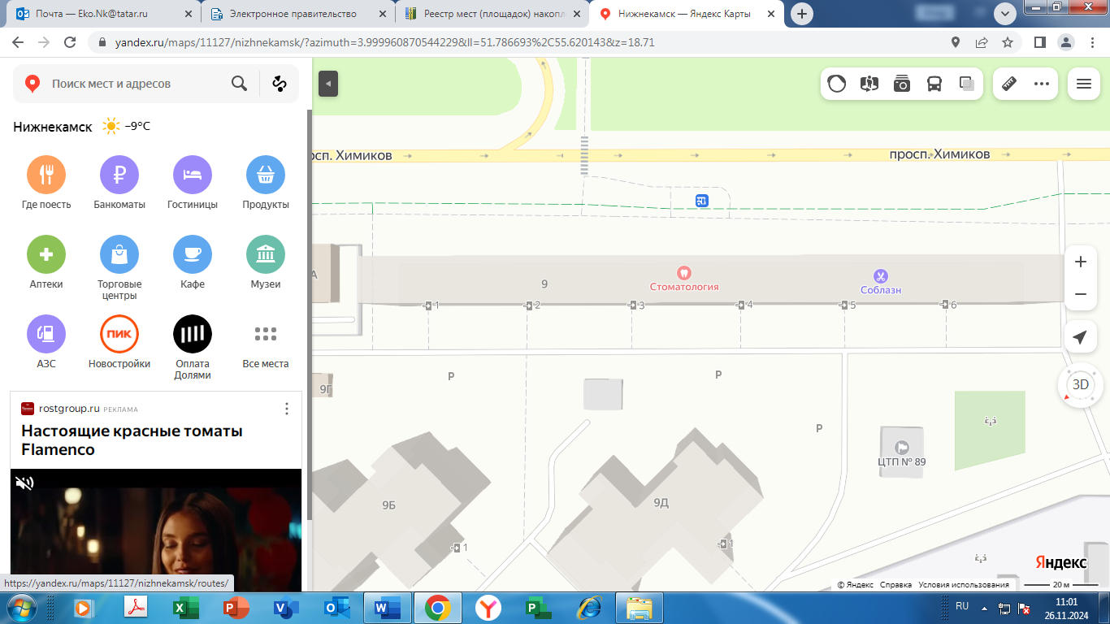

Адрес расположения: Нижнекамский район, г. Нижнекамск, ул. Химиков, д.9
(55.620454 51.787030)

Организация-балансодержатель: ООО Управляющая компания «Жилье».
Пункт в Реестре мест (площадок) накопления твердых коммунальных отходов на территории муниципального образования «город Нижнекамск» Нижнекамского муниципального района Республики Татарстан: 4.642.

- место (площадка) накопления ТКО

Приложение 29
к распоряжению Исполнительного комитета
Нижнекамского муници-
пального района
от 19.12.2024 №918

Схема размещения мест (площадок) накопления твердых коммунальных отходов на территории муниципального образования «город Нижнекамск» Нижнекамского муниципального района

Адрес расположения: Нижнекамский район, г. Нижнекамск, ул. Химиков, д.9
(55.619788 51.786028)

Организация-балансодержатель: ООО Управляющая компания «Жилье».
Пункт в Реестре мест (площадок) накопления твердых коммунальных отходов на территории муниципального образования «город Нижнекамск» Нижнекамского муниципального района Республики Татарстан: 4.643.

- место (площадка) накопления ТКО

Приложение 30
к распоряжению Исполнительного комитета
Нижнекамского муници-
пального района
от 19.12.2024 №918

Схема размещения мест (площадок) накопления твердых коммунальных отходов на территории муниципального образования «город Нижнекамск» Нижнекамского муниципального района

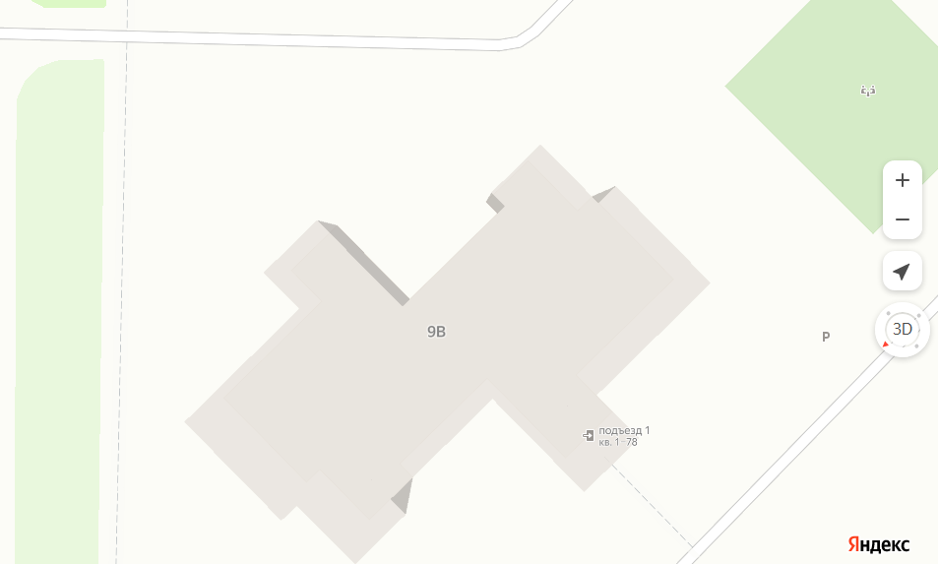

Адрес расположения: Нижнекамский район, г. Нижнекамск, ул. Химиков, д.9 В
(55.621185 51.786497)

Организация-балансодержатель: ООО Управляющая компания «Жилье».
Пункт в Реестре мест (площадок) накопления твердых коммунальных отходов на территории муниципального образования «город Нижнекамск» Нижнекамского муниципального района Республики Татарстан: 4.644.

- место (площадка) накопления ТКО

Приложение 31
к распоряжению Исполнительного комитета
Нижнекамского муници-
пального района
от 19.12.2024 №918

Схема размещения мест (площадок) накопления твердых коммунальных отходов на территории муниципального образования «город Нижнекамск» Нижнекамского муниципального района

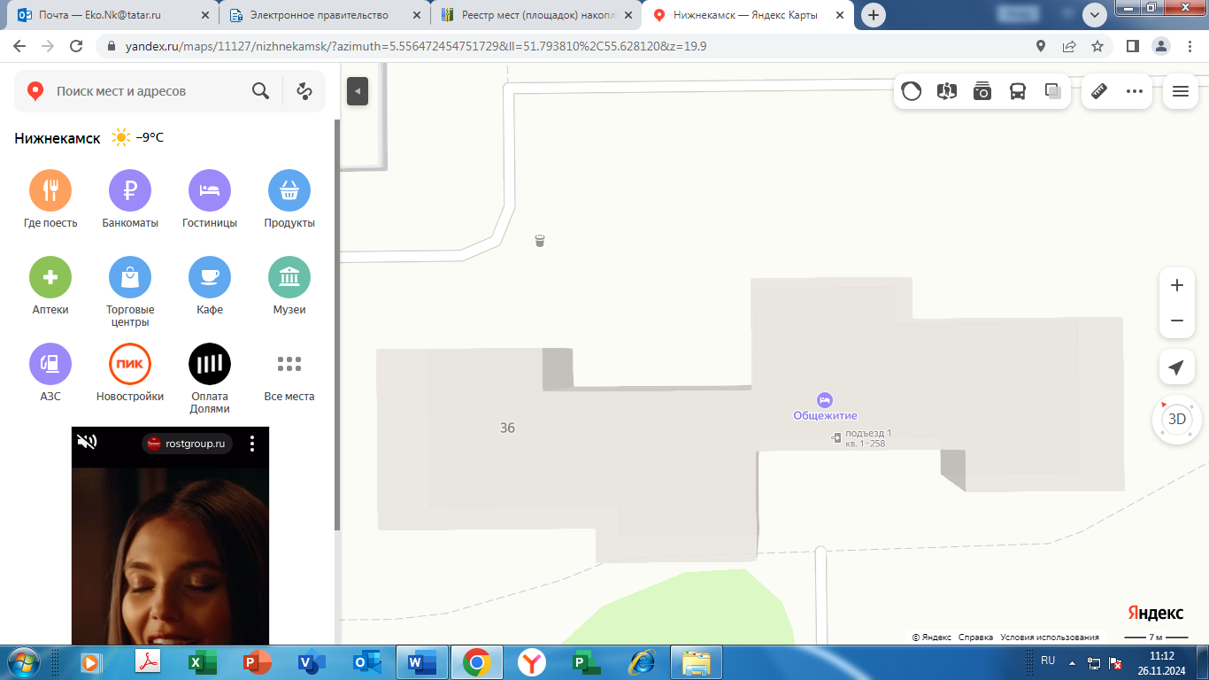

Адрес расположения: Нижнекамский район, г. Нижнекамск, ул. Корабельная, д.36
(55.628346 51.793655)

Организация-балансодержатель: ООО Управляющая компания «Жилье».
Пункт в Реестре мест (площадок) накопления твердых коммунальных отходов на территории муниципального образования «город Нижнекамск» Нижнекамского муниципального района Республики Татарстан: 4.645.

- место (площадка) накопления ТКО

Приложение 32
к распоряжению Исполнительного комитета
Нижнекамского муници-
пального района
от 19.12.2024 №918

Схема размещения мест (площадок) накопления твердых коммунальных отходов на территории муниципального образования «город Нижнекамск» Нижнекамского муниципального района

Адрес расположения: Нижнекамский район, г. Нижнекамск, ул. Корабельная, д.36
(55.628030 51.794130)

Организация-балансодержатель: ООО Управляющая компания «Жилье».
Пункт в Реестре мест (площадок) накопления твердых коммунальных отходов на территории муниципального образования «город Нижнекамск» Нижнекамского муниципального района Республики Татарстан: 4.646.

- место (площадка) накопления ТКО

